第二次污染源普查工作简报
2019年第4期（总第32期）
白城市第二次污染源普查工作办公室 2019年4月11日
吉林省第二次污染源普查办公室对
我市污染源普查数据进行现场抽查审核

根据《关于强化污染源普查数据审核和质量核查工作的通知》（国污普〔2019〕2号）要求，为进一步提升我省普查数据质量，4月10日，吉林省第二次污染源普查办公室技术组副组长马臻一行对我市污染源普查数据进行现场抽查审核。
马臻副组长及相关技术人员，对我市工业污染源、集中式污染治理设施、生活污染源及移动源开展现场审核，并在我市企业环保技术人员的带领下，对企业锅炉房、各车间控制室、废水及废气治理设施、生产车间、固废储存场所等进行了现场查看，了解企业运行的工艺流程、产污节点、危废处置、废水处理等基本情况及工作台账，通过现场拍照、询问以及翻阅台账等多种途径，对企业生产运营状况进行了深入了解，并对我市污染源普查数据进行现场抽查审核。（作者：丁海军 王葳 摄影：李晗 ）

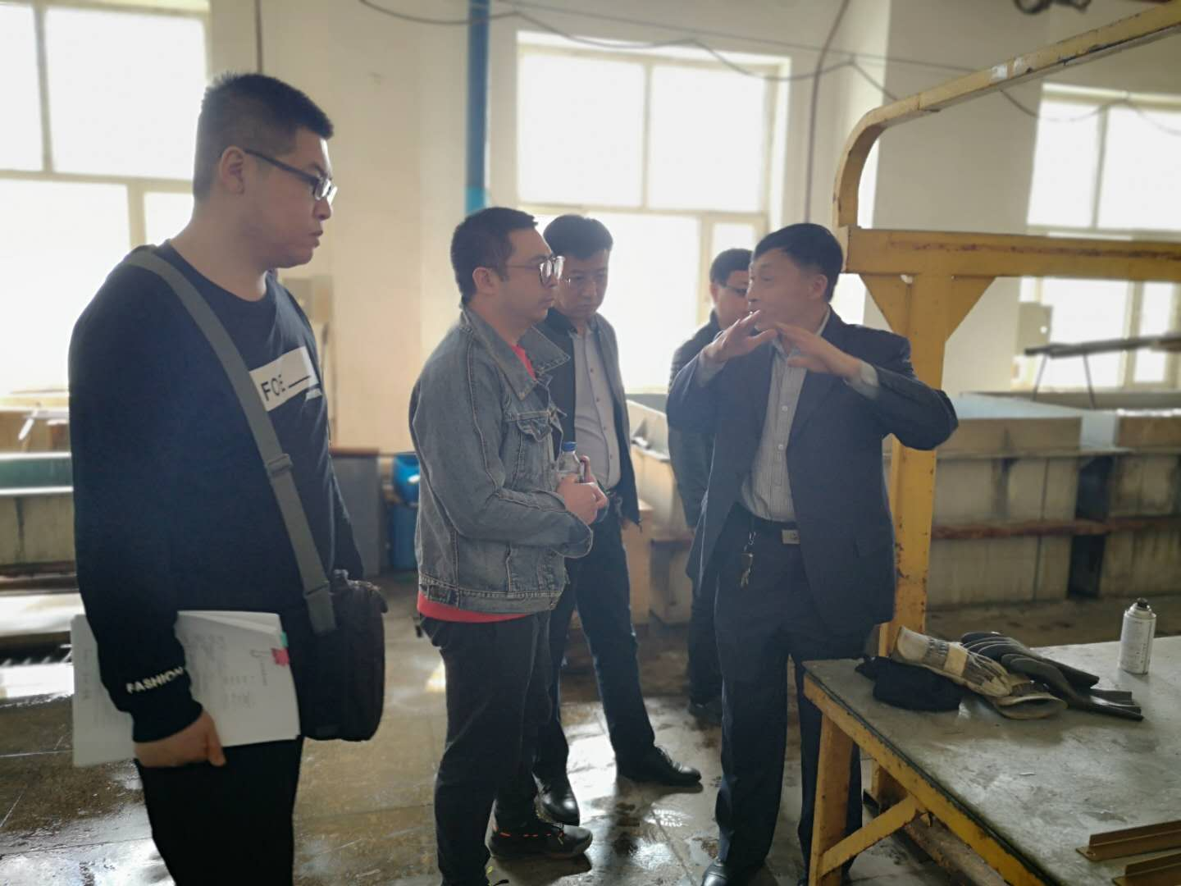
省核查组在洮北区福佳机械制造有限公司现场核查
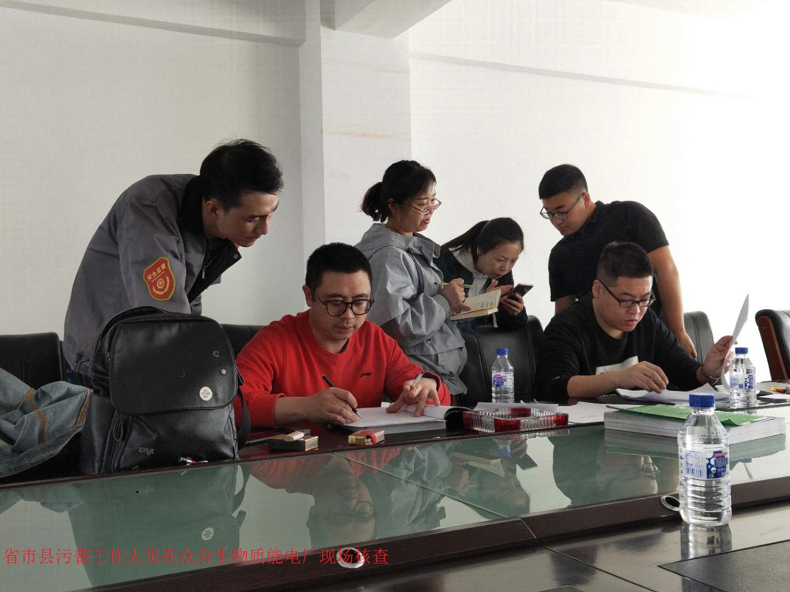
省核查组在镇赉县众合生物质能电厂现场核查

